附件1
四川省高等教育自学考试毕业申请表

准考证号 | 姓名 | 性别 | 民族 | 身份证号
拟申请毕业专业名称: 专业编码：
身份证复印件（背面）
粘贴处

身份证复印件（正面）
粘贴处

已核本人毕业信息正确无误。
考生签名： 联系电话：
年 月 日
县（市、区）招考办审核意见：
审核人： 年 月 日
市（州）招考办或院校自考办审核意见：
审核人： 年 月 日
省教育考试院审核组意见：
审核人： 年 月 日
注：请将四川省高等教育自学考试考生考籍表附后
附件2
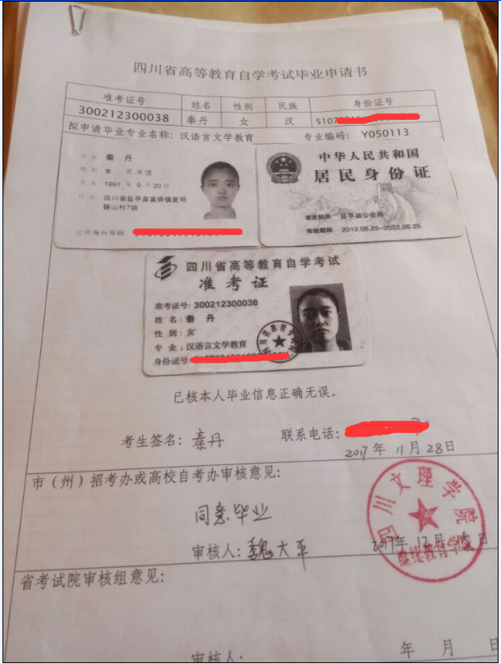

附件3
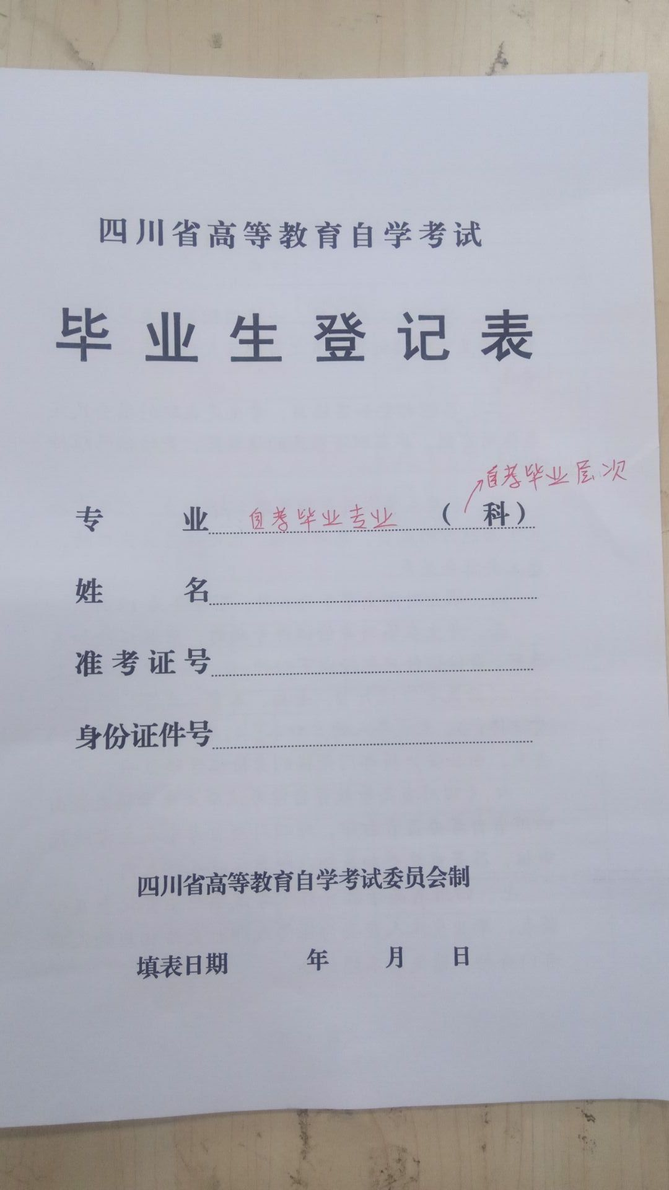
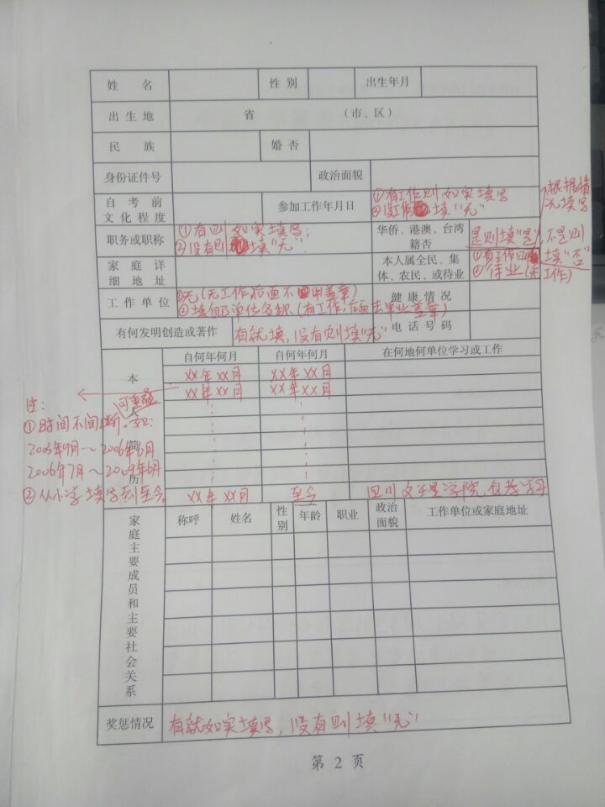
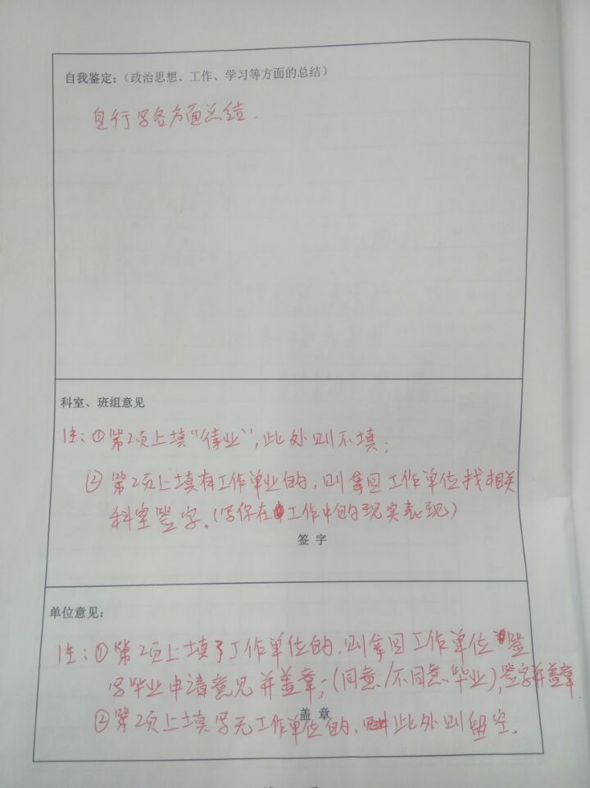
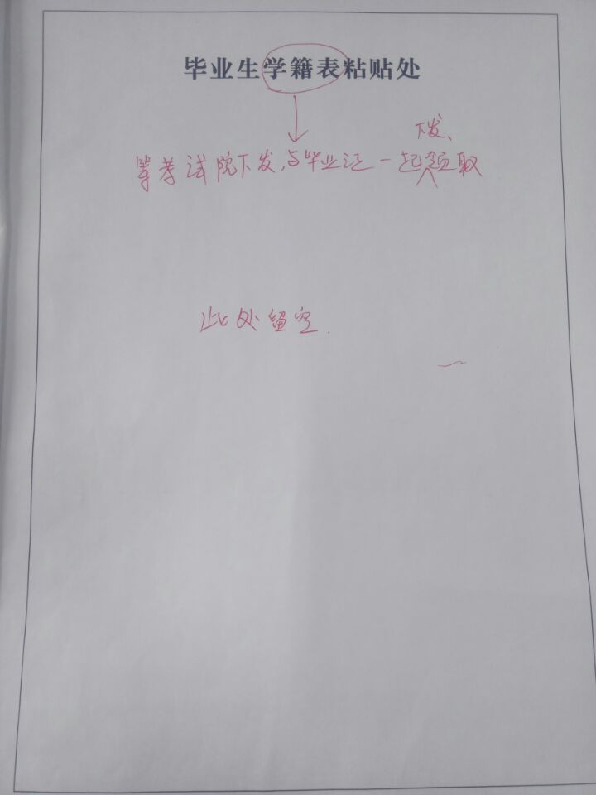

附件4
四川省高等教育自学考试毕业证明申请表

毕业生姓名 |  | 准考证号
毕业专业名称 |  | 毕业学历层次
居民身份证号 |  | 毕业证书编号
毕业院校名称 |  | 毕业时间
申请理由（参加自考的基本情况，遗失或损毁原因）： | 本人签字： 联系电话：  年 月 日
所附材料：  1.有效居民身份证复印件;  2.户口簿复印件；  3. 毕业证书复印件（或毕业生登记表复印件、准考证复印件、课程合格证书复印件其中之一）；  4. 2005年12月以前的毕业需提交两张两寸蓝底照片；  5.颁证后若姓名或身份证号等个人信息发生变更的，需提交公安部门出具的合法证明材料复印件。 | 县（市、区）招生考试机构审核意见：  审核人（签名）：  审核时间： 年 月 日  审核单位（署章）： |  | 市（州）招生考试机构、院校自考办审核意见：  审核人（签名）：  审核时间： 年 月 日  审核单位（署章）：
注：1. 考生提供的相关证明材料须真实有效；
2. 此表一式两份。一份市（州）招生考试机构、院校自考办留存，一份上交省教育考试院。

